

Dokumentacja projektu
Przedmiot: Programowanie
Tytuł projektu: Automat pizzerii

Prowadzący: Wykonawca:
Dr Marek Jaszuk Kamil Gołda
Michał Dzindzio

Grupa:
Grupa projektowa nr 20

- Opis założeń projektu (wymagania biznesowe)
Aplikacja ma za zadanie umożliwić użytkownikowi złożenie zamówienia w pizzerii. Klient ma możliwość wyboru swojej oferty spośród gotowych zamówień, lub stworzyć własną kompozycję wymarzonej pizzy. Po wybraniu swojej oferty użytkownik może dodać kolejną pizze do swojego zamówienia, usunąć wybrane wcześniej oferty, bądź finalizować dotychczasowy wybór. Kolejnym krokiem jest wybór środków płatności oraz wyświetlenie numeru zamówienia. Wybór klienta trafia do bazy danych MS SQL , która znajduje się na platformie Azure.
- Specyfikacja wymagań
Wymagania funkcjonalne:
- System posiada graficzny interfejs
- Użytkownik może przejść do wyboru gotowych produktów
  - System wyświetla listę gotowych produktów
  - System po wyborze pizzy wyświetli składniki oraz wyeksponuje wybraną opcję z pośród reszty
  - System po wyborze pizzy wyświetli graficzny podgląd produktu
  - Użytkownik może wybrać rozmiar pizzy (domyślnie duża)
  - System wyświetli kwotę do zapłaty za dany produkt
  - Użytkownik może dodać/anulować zamówienie i wrócić do strony początkowej
- Użytkownik może przejść do kreatora pizzy
  - Użytkownik może wybrać składniki z pośród podanych
  - Użytkownik może przewinąć listę składników do przodu jak i wstecz
  - System wyświetla składniki wybrane, oraz podgląd tworzonej pizzy
  - System zlicza i wyświetla cenę za wybór kolejnych składników
  - Użytkownik może wybrać rozmiar tworzonej pizzy (domyślnie duża)
- System wyświetla wybrane oferty, kwotę ogólną do zapłaty oraz poszczególnych zamówień
- Użytkownik może usunąć dodane wcześniej zamówienie
- Użytkownik może przejść do potwierdzenia zamówienia
  - System wyświetla listę zamówień oraz kwotę do zapłaty
  - Użytkownik może usunąć konkretną ofertę
  - Użytkownik może wrócić do menu
- Użytkownik może przejść do wyboru formy płatności
- System wyświetla numer zamówienia oraz zapisuje zamówienie do bazy danych
Wymagania niefunkcjonalne:
- Aplikacja nie zużywa więcej niż 220 MB pamięci
- Aplikacja musi mieć dostęp do Internetu w celu połączenia z MS SQL

- Diagram przypadków użycia z wyróżnieniem aktorów projektu, oraz przypadków użycia odzwierciedlających wymagania funkcjonalne.
Przypadek użycia: Wybór gotowej pizzy
Aktorzy: Użytkownik
Scenariusz główny
- System wyświetla listę gotowych produktów
- Użytkownik wybiera pizze oraz rozmiar
- System wyświetli składniki, podgląd pizzy oraz wyeksponuje wybraną opcję z pośród pozostałych
- System wyświetli cenę
- Użytkownik może dodać zamówienie
- System dodaje zamówienie do listy i wraca do strony początkowej
Rozszerzenia
- Użytkownik chce anulować swój wybór
  - System wraca do strony startowej
  - Koniec przypadku użycia

Przypadek użycia: Stwórz własną kompozycję
Aktorzy: Użytkownik
Scenariusz główny
- Użytkownik przechodzi do kreatora pizzy
- System wyświetla składniki
- Użytkownik może wybrać składniki z pośród podanych oraz rozmiar
- System wyświetli cenę oraz wyeksponuje wybór dokonanych składników
- Użytkownik może przewinąć listę składników do przodu jak i wstecz
- Użytkownik może dodać zamówienie
- System dodaje zamówienie do listy oraz wraca do strony początkowej
Rozszerzenia
- Użytkownik chce anulować swój wybór
1.2.System wraca do strony startowej
  - Koniec przypadku użycia

Przypadek użycia: Usuwanie dodanych wcześniej zamówień
Aktorzy: Użytkownik
Scenariusz główny
- Użytkownik usuwa dodane wcześniej zamówienie
- System usuwa z lisy zamówienie
- System koryguje sumę końcowej zapłaty

Przypadek użycia: Potwierdzenie zamówienia
Aktorzy: Użytkownik
Scenariusz główny
- Użytkownik przechodzi do potwierdzenia zamówienia
- System wyświetla listę zamówień oraz cenę
- Użytkownik może usunąć dodaną wcześniej ofertę
- System koryguję cenę oraz wyświetla poprawioną listę zamówień
- Użytkownik może przejść do finalizacji zamówienia i wybrania środków płatności
Rozszerzenia
1.Użytkownik chce wrócić do strony startowej
1.1.System wraca do strony startowej
1.2.Użytkownik może dodać kolejne zamówienia bądź przejść do potwierdzenia
1.3.Koniec przypadku użycia

Przypadek użycia: Wybór formy płatności
Aktorzy: Użytkownik
Scenariusz główny
- System wyświetla formy płatności
- System wyświetla kwotę do zapłaty
- Użytkownik wybiera formę płatności gotówka
- System zapisuje zamówienie do bazy danych
- System wyświetla numer zamówienia i dalsze instrukcje działania
Rozszerzenia
1.Zapłata BLIK
1.1.System wyświetla pole do wpisania kodu
1.2.Koniec przypadku użycia

- Harmonogram realizacji projektu (diagram Gantta).
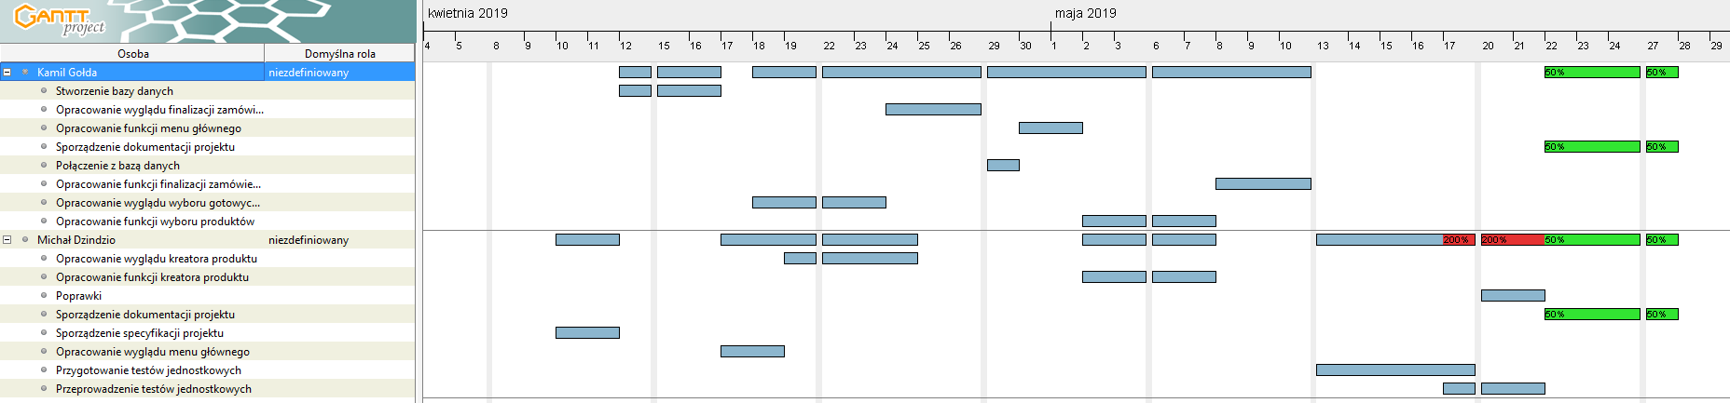

- Opis techniczny projektu
Projekt został zrealizowany za pomocą języka C# przy użyciu Windows Presentation Foundation (WPF).
Interfejs graficzny został podzielony na okna gdzie każde z okien reprezentuje wygląd swojego menu.
Interfejs logiczny jest zdefiniowany przy pomocy jednej klasy, zawierającej pola i metody.
Działanie programu polega na interakcjach użytkownika w interfejsie graficznym z interfejsem logicznym poprzez wywoływanie odpowiednich funkcji obiektu klasy programu.
- Prezentacja warstwy użytkowej projektu (widoki ekranu z opisem ich użytkowania).
Menu Główne

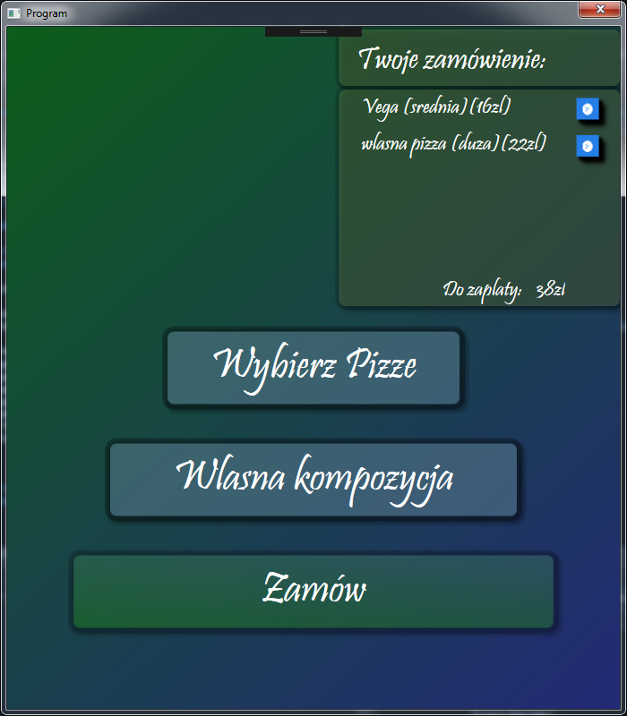
Przechodzi do menu z wyborem pizzy.
Przechodzi do menu z kreatorem pizzy
Przechodzi do menu zamówienia
Usuwa zamówienie
Przesuwanie listy w górę/dół poprzez kliknięcie i przeciąganie lewym przyciskiem myszy.
_{Nazwa zamówienia}
_{Kwota do zapłaty}

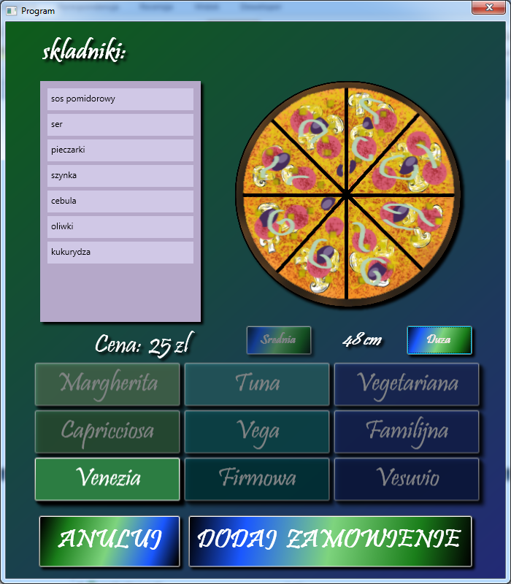
Menu wyboru pizzy
_{Lista składników}
_{Graficzny pogląd produktu.}
Zmienia rozmiar pizzy
Wybiera pizzę
_{Cena pizzy}
_{Wybrana pizza}
Dodaje zamówienie i przechodzi do Menu głównego
Anuluje zamówienie i przechodzi do Menu głównego
Menu kreatora pizzy
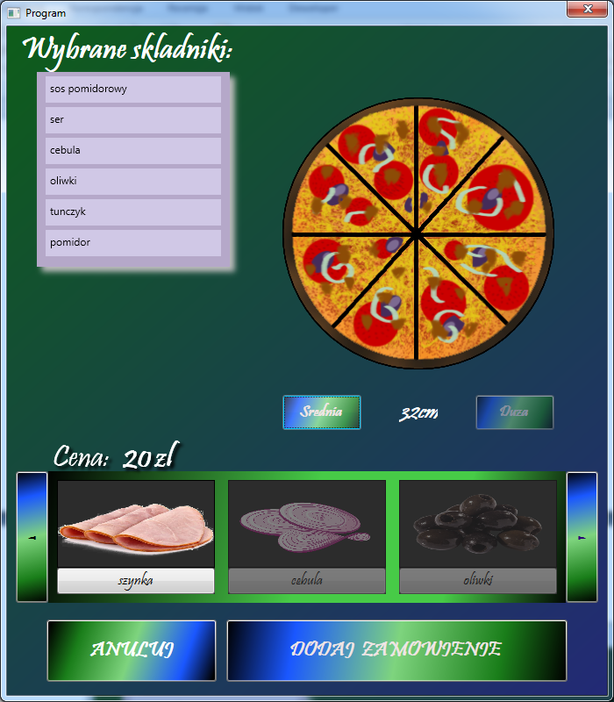
Anuluje zamówienie i przechodzi do Menu głównego
Dodaje zamówienie i przechodzi do Menu głównego
_{Lista wybranych składników}
Zmienia rozmiar pizzy
_{Graficzny pogląd produktu.}
_{Cena pizzy}
Przewija listę składników wstecz/do przodu.
Wybiera składnik.
_{Wybrany składnik}

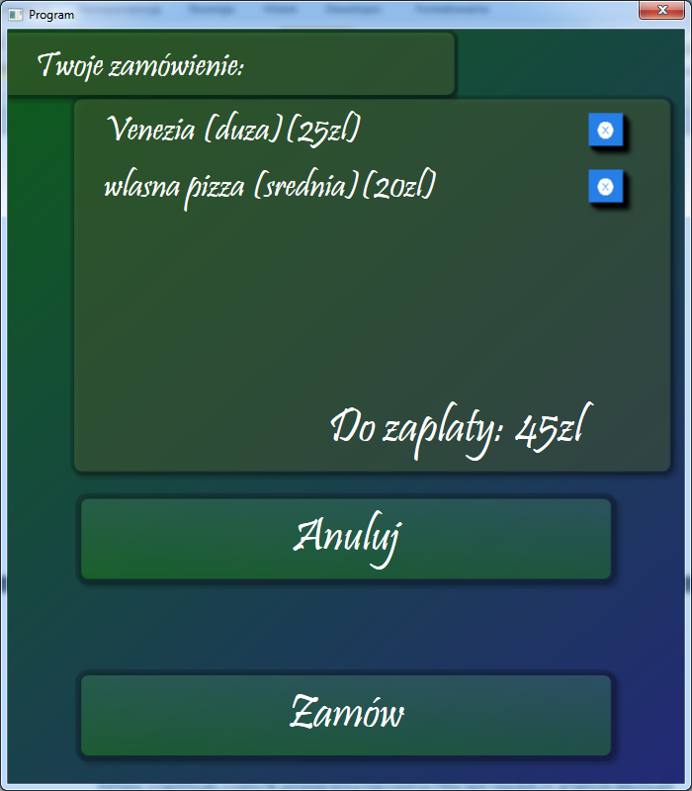
Menu zamówienia
_{Nazwa zamówienia}
Usuwa zamówienie
_{Kwota do zapłaty}
Przesuwanie listy w górę/dół poprzez kliknięcie i przeciąganie lewym przyciskiem myszy.
Przechodzi do Menu głównego
Przechodzi do Menu płatności

Menu płatności
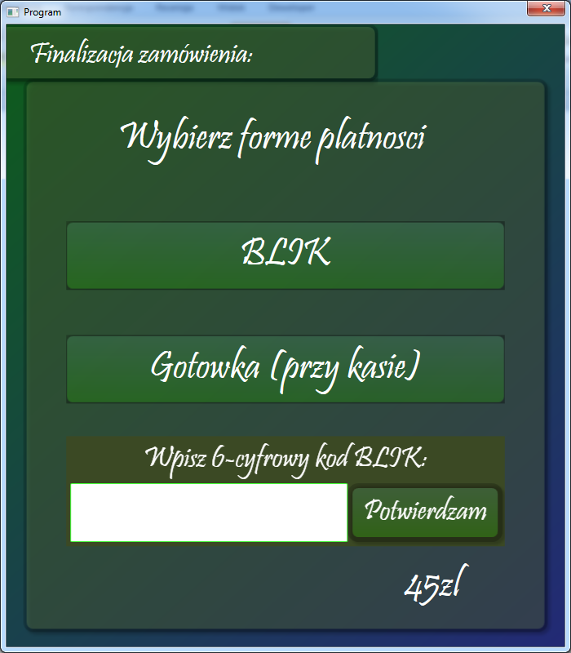
Wyświetla pole do wpisania kodu BLIK
Przechodzi do Menu finalizacji
_{Pole na kod blik}
Wyświetlenie alertu o niepoprawności kodu.
_{Kwota do zapłaty}

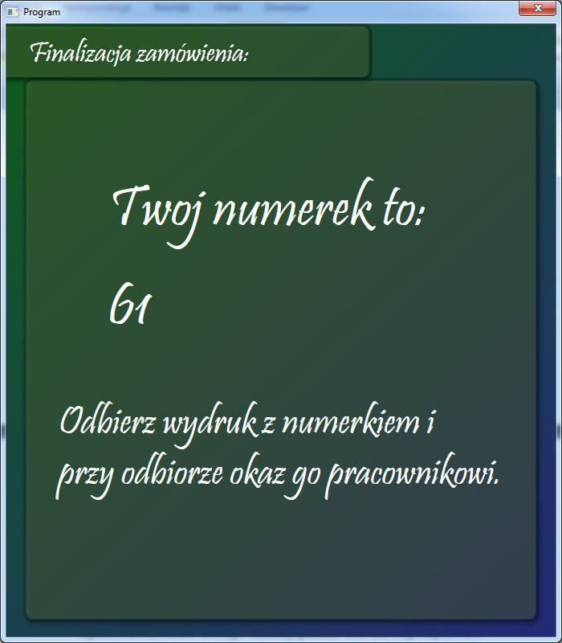
_{Informacje o zamówieniu}
Menu finalizacji

- Link do repozytorium
https://github.com/Kamilgolda/pizzeria?fbclid=IwAR2CgSRtdUBuSudGidQcwVBWWRR39GKQGDOSUVOWTlqJgZO5M45GGX6QYIA

- Raporty z testów
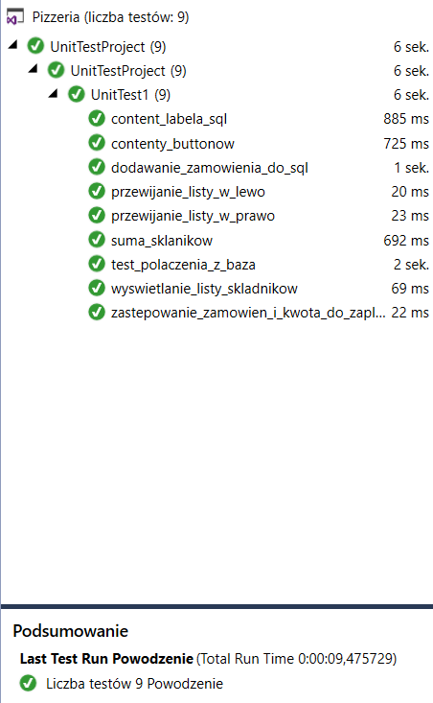

- Materiały źródłowe http://www.is.umk.pl/~grochu/wiki/lib/exe/fetch.php?media=zajecia:npr_2015_1:prezentacje:rabiec_dokumentacja.pdf
- https://azure.microsoft.com/pl-pl/
- https://stackoverflow.com/questions/20680162/in-wpf-how-to-scroll-objects-in-scrollviewer-by-mouse-dragging-like-as-iphone
- https://docs.microsoft.com/pl-pl/visualstudio/test/walkthrough-creating-and-running-unit-tests-for-managed-code?view=vs-2015
- https://docs.microsoft.com/pl-pl/visualstudio/test/getting-started-with-unit-testing?view=vs-2019
- https://pixabay.com
- https://leszek-klich.pl/2016/09/19/polaczenie-z-baza-danych-sql-server/

- Link do dokumentacji HTML
https://studentwsizrzeszow-my.sharepoint.com/personal/w60087_student_wsiz_rzeszow_pl/_layouts/15/onedrive.aspx?cid=add94093-2100-4409-861a-535946f16483&id=%2fpersonal%2fw60087_student_wsiz_rzeszow_pl%2fDocuments%2fhtml&FolderCTID=0x0120008C724B917EDAEA4DA8F080E31D2166F3

